Hz. Peygambere ilk inanan, eşi Hz. _______________ (r.a.) oldu. Daha sonra kızları Zeynep, Rukiye ve Ümmü Gülsüm (r.a.) de anneleri Hz. Hatice (r.a.) ile aynı zamanda Müslüman oldular. Hz. Hatice (r.a.) ve kızlarından sonra, Hz. Peygamberin evinde bulunan ve o sıralarda henüz on veya on bir yaşında olan ____________ (r.a.) ile Hz. Peygamberin hizmetçisi _________________ (r.a.) de iman ettiler. Daha sonra Hz. Peygamberin en güvenilir ve sadık dostu _______________ (r.a.) onun davetine olumlu cevap vererek hiç̧ tereddüt etmeksizin iman etti.
Hz. Peygambere ilk inananlar: 1. ____________ 2. ___________ 3. ___________ , 4. __________

A: Aşağıda verilen metindeki boşlukları doldurunuz dolduralım
6. Sınıf 4. Ünite Hz. Muhammed’in (s.a.v.) Daveti: Mekke Dönemi Çalışma Kâğıdı
tavaf

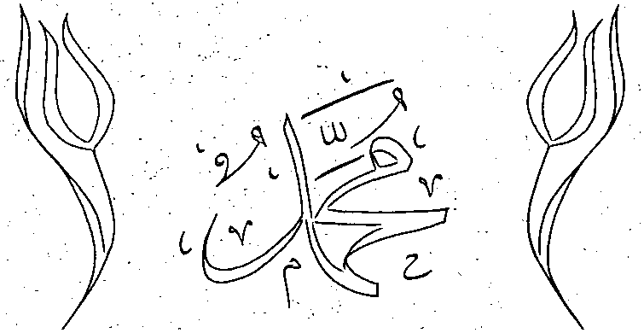
B: Doğru Yanlış (D-Y)
- Hz. Muhammed (s.a.v.), otuzlu yaşlarında Nur Dağı’ndaki Hira Mağarası’na giderdi.
- Yüce Allah, Hz. Peygambere ilk emrini 610 yılının Ramazan ayında gönderdi.
- Hz. Peygambere ilk inanan, esi Hz. Hatice (r.a.) oldu.
- Hz. Muhammed (s.a.v.) İslam dinini ilk beş yıl insanlara gizlice anlattı.
- Peygamberimizin Amcası Ebu Leheb, yeğeninin davetine karşı çıktı.
- Açıktan davetin başlamasıyla Mekkeliler, Müslüman olanlara alay, hakaret ve işkenceye başladılar.
- İşkencelerin artmasıyla birlikte bir grup Müslüman Habeşistan’a göç ettiler.
- Bütün Müslümanlar Habeşistan’a göç edip Hz. Muhammed’i yalnız bıraktılar.
- Taifliler Hz. Muhammed’in (sav) davetini kabul edip Müslüman oldular.
C: Kelimeleri karışık bir şekilde verilen cümleleri düzeltelim

Karışık Hali | Düzeltilmiş hali
1. adıyla/ oku!/yaratan/Rabb’inin
2. İnananlardan/ göçetti/başkanlığında/bir grup 615 yılında/Hz. Osman’ın (r.a.)/gizlice Habeşistan’a
3. yılında/ sürdü/ başlayan 616/boykot tam/üç yıl
4. yerler aramaya başladı/Hz. Muhammed (sav) İslam’a davetini/ yanına Zeyd’i (r.a.) alarak yerine getireceği yeni. Bu amaçla Taif’e gitti.
5. Beş/ miraçta/ farz/namaz/kılındı/vakit

Mekke Dönemindeki Önemli Olaylar
Yukarından Aşağıya
1. Hz. Peygamberin en güvenilir, sadık dostu ve ilk iman edenlerden bir
2. İlk çocuk Müslüman
3. Hz. Peygamberin Taif'e kimle gitmişti?
4. Peygamberimizin amcası Ebu Talib ile eşi Hz. Hatice’yi (r.a.) art arda vefat ettiği yıl
5. Miraçta beş vakit olarak farz kılınan ibadet
8. Kur'an-ı Kerim'in ilk emri
Soldan Sağa
4. Müslümanların ilk hicret ettikleri ülke 6. Hz. Peygamber, Mescid-i Aksa’dan Allah’ın (c.c.) huzuruna yükseltilmiştir. Bu yükselişin adı. 7. İlk vahyin geldiği mağara 9. İlk inen ayetlerin bulunduğu sure
D: Bulmaca

E: Aşağıda Mekke dönemindeki olaylar verilmiştir. Yan taraftan bulunan kutulara olayları kronolojik bir şekilde tarihleriyle birlikte yazınız.

1.
2.
3.
4.
5.
6. Boykotun Başlaması (616)
7.
8.
9.
Habeşistan’a 1. Hicret | 2  Boykot Başlaması | İlk Vahiy  3
Taif’e Gidiş  4 | İsra ve Miraç  5 | Hüzün Yılı  6
Boykotun Bitişi  7 | Habeşistan’a 2. Hicret  8 | Baskı, Tehdit ve İşkencelerin Başlaması  9
1

Sebebi | Olay | Sonucu
 | Habeşistan’a hicret
F: Yanda verilen olayların sebep ve sonuçlarını aşağıdaki tabloya yazınız.
- Habeşistan’a hicret
- Peygamberimizin Taife gidişi
- Boykot

